Torebki wyprzedaż - sprawdź jakie modele warto kupić!
Planujesz zakup nowej <strong>torebki? Wyprzedaż</strong> to idealny moment! Sprawdź jakie modele warto kupić i na co zwrócić uwagę podczas ich zakupu.

Torebki - wyprzedaż, czyli doskonały moment na zakup
Przeceny to idealny moment na kupno wymarzonego modelu torebki!
Na jakie modele torebek polować na wyprzedaży?
Jeśli chcesz, aby w Twojej szafie znajdowały się tylko ponadczasowe i wygodne rzeczy, na pewno zastanawiasz się, na jakie torebki warto zapolować podczas ich wyprzedaży? Aby Twoja garderoba była naprawdę praktyczna i stylowa, warto postawić na rzeczy proste i naprawdę wysokiej jakości. Dobrze jest posiadać dużą i prostą torebkę typu shopper, najlepiej w czarnym lub brązowym kolorze, a także małą, elegancką kopertówkę i wygodną torebkę przez ramię w średnim rozmiarze.

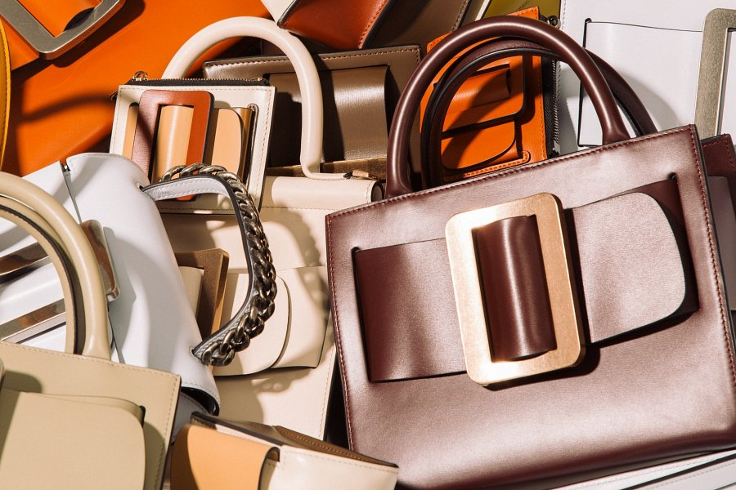
Torebki wyprzedaż - na co zwrócić uwagę?
Dokonując zakupu podczas okazji jaką jest torebki wyprzedaż, warto zwrócić uwagę na kilka kwestii. Po pierwsze, aby zakup był rzeczywiście opłacalny, konieczny jest zakup torebek z wyższej półki, kiedy to obniżka ceny naprawdę się opłaca. Warto również dobrać kolor wybranej torebki do naszego stylu i posiadanych ubrań. Pamiętajmy, że niepasująca torebka będzie leżeć w garderobie i się kurzyć. Przed zakupem, koniecznie sprawdź stan torebki, jej szwy i materiał.

